- 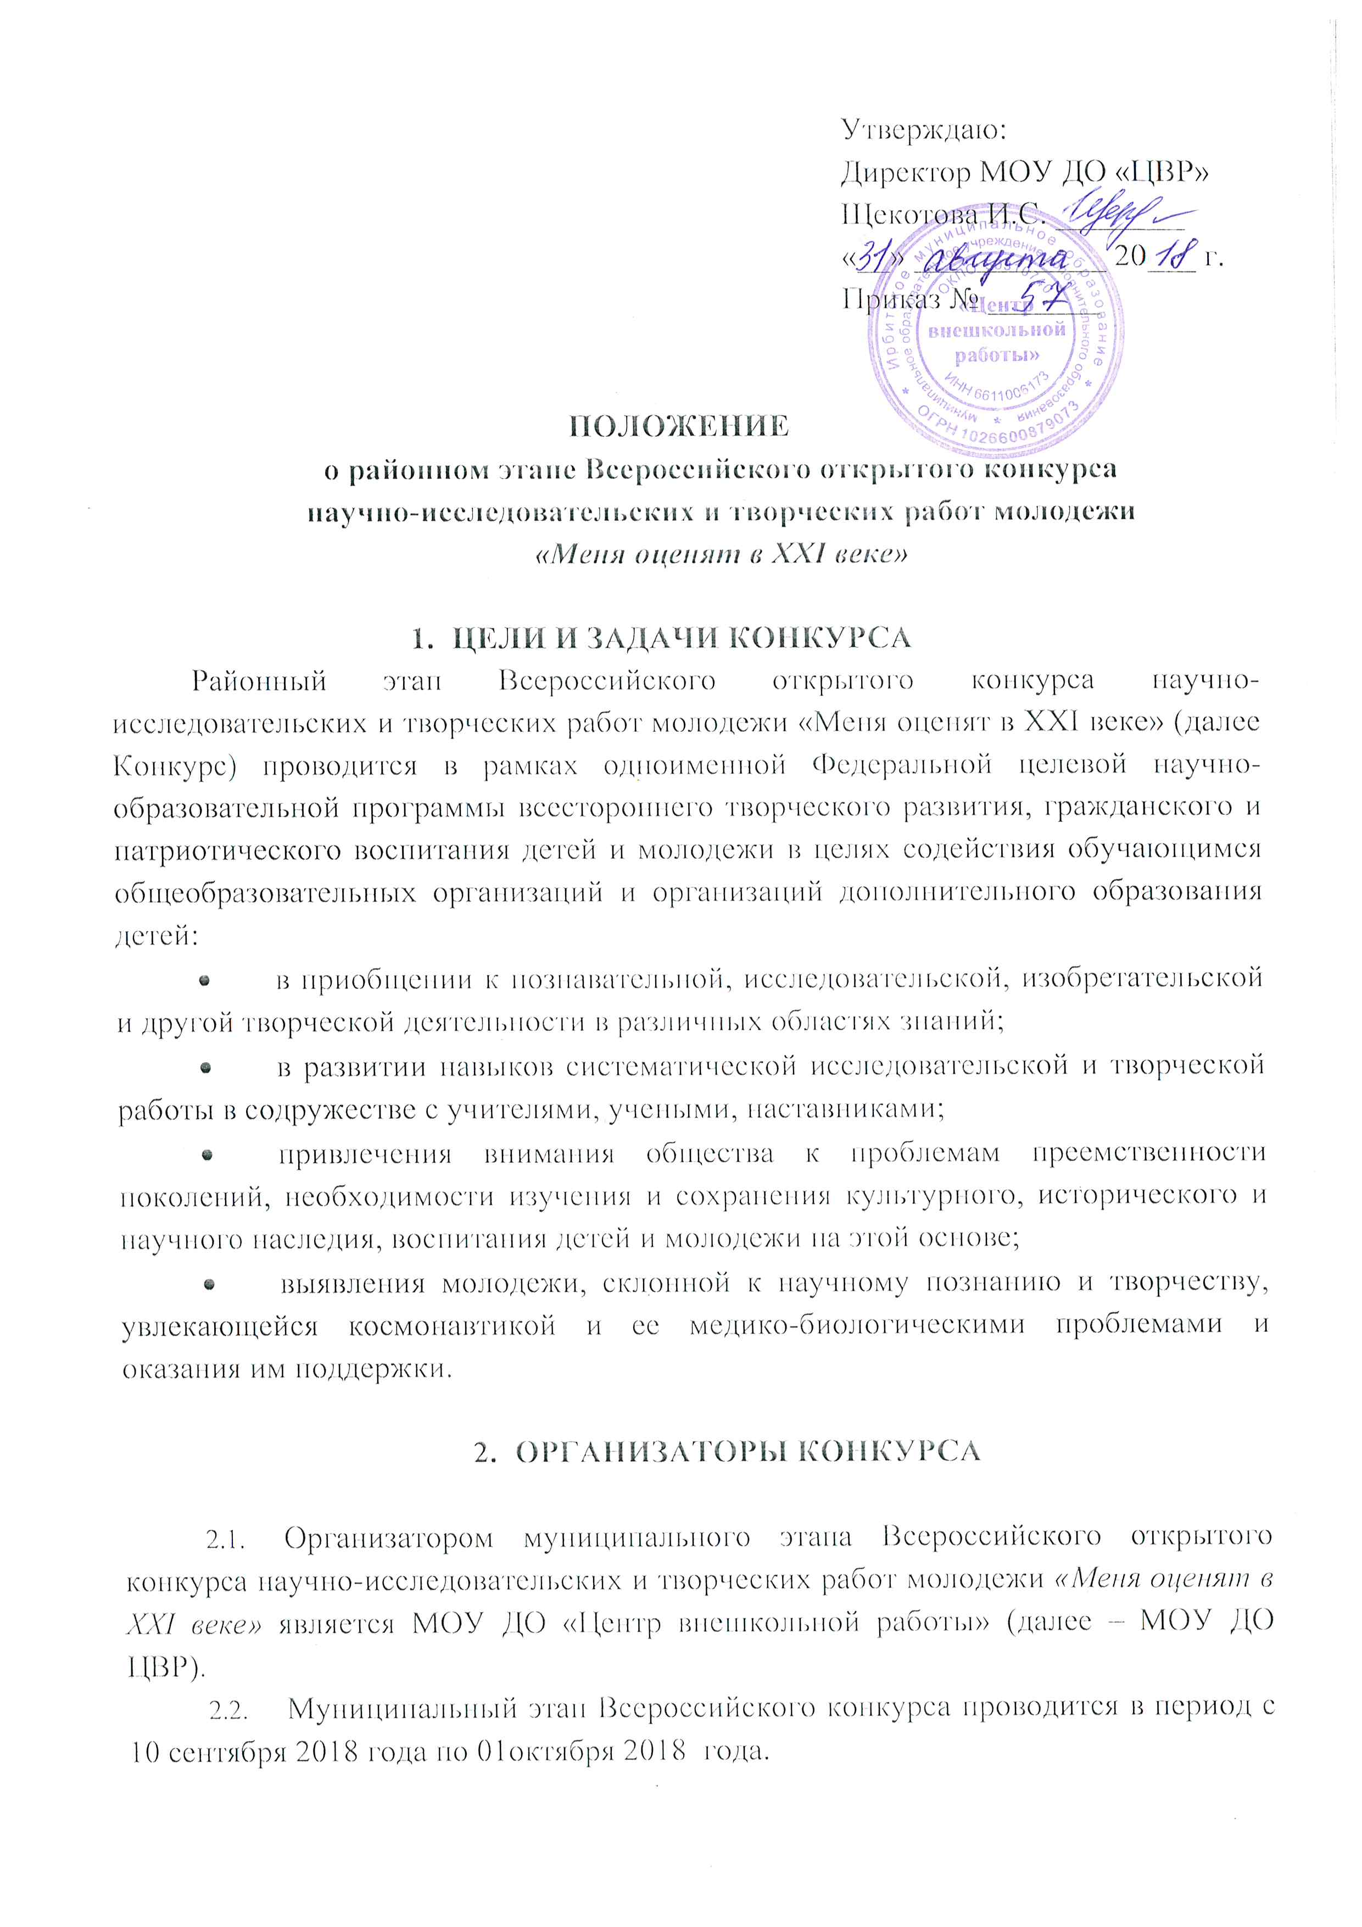УЧАСТНИКИ КОНКУРСА

3.1 В конкурсе могут принимать участие обучающиеся образовательных организаций, организаций дополнительного образования Ирбитского МО.
3.2 Возраст участников конкурса от 14 до 18 лет (включительно).
3.3 К участию в конкурсе допускаются работы, подготовленные одним или двумя авторами под руководством одного педагога (научного руководителя).
3.4 Каждый участник имеет право представить на конкурс только одну работу, где он является автором или соавтором.

- ПОРЯДОК ПРОВЕДЕНИЯ КОНКУРСА

4.1 Конкурс проводится в три этапа.

Первый этап - Муниципальный заочный этап Всероссийского конкурса. Проводится с 10 сентября по 01 октября 2018г.

Второй этап – Всероссийский заочный конкурс.

Третий этап – Всероссийский очный конкурс.

4.2 Для участия в Первом этапе Конкурсные материалы принимаются в текстовом и электронном вариантах и должны содержать:
- Заявка для участия в конкурсе (в случае соавторства 2 заявки); (Приложение 1)
- Тезисы конкурсной работы - аннотация к работе с кратким описанием основных этапов выполнения и выводами – не более одной страницы (Приложение 2);
- Конкурсная работа объемом 15-25 страниц;
Текст конкурсной работы в формате А4 с полями: слева – 2 см, справа – 1 см, сверху и снизу – 2 см в текстовом редакторе Word шрифтом №12 Times New Roman, межстрочным интервалом 1,15. Выравнивание по ширине страницы.
Фотографии или приложения, относящиеся к работе, должны быть вставлены в текст работы (не присылать отдельными файлами как приложение) и иметь минимальное разрешение.
Документы отправленные в электронном варианте не должны превышать объем более 2 Мб.
- Согласие на обработку персональных данных (Приложение 3).
Работы отправляются в МОУ ДО «Центр внешкольной работы» до 01 октября 2018 года (включительно).

4.3 Конкурсные работы победителей и призеров удовлетворяющие установленным требованиям, признаются Оргкомитетом допущенными к участию во втором этапе Всероссийского конкурса, для участия в котором необходимо оплатить организационный взнос в размере 1000 рублей.

- НАПРАВЛЕНИЯ КОНКУРСА

- ИНФОРМАЦИОННЫЕ ТЕХНОЛОГИИ (в т.ч. информационная безопасность, программирование, робототехника, компьютерная графика);
- ИСТОРИЯ И КРАЕВЕДЕНИЕ;
- РОДОСЛОВИЕ (в т.ч. генеалогическое древо, заслуги предков перед отечеством, вклад в развитие науки, культуры искусства, защиту Родины );
- ТЕХНОЛОГИИ И ТЕХНИЧЕСКОЕ ТВОРЧЕСТВО (в т.ч. моделирование, проектирование, рационализация, изобретательство).

- ОПРЕДЕЛЕНИЕ РЕЗУЛЬТАТОВ И НАГРАЖДЕНИЕ

Призовые места определяются по каждому направлению (если в направлении заявлено три и менее работ победители и призеры не определяются). По итогам конкурса победители и призеры будут награждены грамотами и подарками. Оргкомитет имеет право своим решением присуждать равные места, специальные призы и не присуждать отдельные призовые места. Участники конкурса, правильно и полно оформившие заявку, получают свидетельство об участии. Решение оргкомитета является окончательным и пересмотру не подлежит.

Ответственный за муниципальный этап конкурса – заместитель директора ЦВР по научно-методической работе Анна Евгеньевна Береснева.
Тел.3-40-27.

Приложение 1
Заявка на участие в конкурсе
Название конкурса |  | «Меня оценят в XXI веке»
Информация об участнике
Фамилия
Имя |  |  | Отчество
Дата рождения |  |  |  | класс
 | день | месяц | год
Тел +7 |  |  | Электронная почта
Данные о месте учебы
Наименование образовательной организации
Индекс |  |  | Субъект РФ
Указывать слово область или край. Например Курская область
Город или др. населенный пункт
Тип населенного пункта: село, поселок, деревня указывать в конце названия. Например Зайково п. или Речкалова д.
Улица |  |  | дом | корпус
Тел. организации +7 |  |  | номер | Эл.почта
ФИО директора (полностью)
ФИО контактн. лица (полн) |  |  |  | Тел. +7
Информация о руководителе работы
Фамилия
Имя |  |  | Отчество
Тел. моб.+7 |  |  | Эл. почта
Информация о работе представленной на конкурс
Направление
Название работы

Приложение 2

Шаблон тезисов
НАЗВАНИЕ РАБОТЫ
ФИО полностью
Научный руководитель ФИО полностью
Название организации, субъект РФ, населённый пункт
ОБЯЗАТЕЛЬНО-ОСТАВИТЬ ПРОБЕЛ
Текст тезисов…

Внимание!!!
Основные правила оформления:
- Поля документа: слева – 2 см, справа – 1 см, сверху и снизу – 2 см в текстовом редакторе Word шрифтом №12 Times New Roman.
- Шапка тезисов: интервал 1,15 шрифт №12.
- После шапки тезисов поставить пробел, затем вставить текст.
- Текст тезисов: интервал 1,15 шрифт №12.
- В названии тезисов не ставить кавычки и точку в конце названия.
- Не писать слово «Автор».
- Не ставить двоеточие после слов «Научный руководитель».
- При заполнении формы пример оформления и все надписи красного цвета удалить.

Пример оформления «шапки» тезисов:
ОБ АЛЬТЕРНАТИВНОСТИ ОЦЕНКИ КАЧЕСТВА СРЕДНЕГООБРАЗОВАНИЯ
Смирнов Алексей Иванович, Петров Валентин Константинович
Научный руководитель Иванова Людмила Ивановна
МБОУ СОШ №10, Оренбургская область, г. Бузулук

Приложение 3
Согласие представителя субъекта персональных данных на обработку его персональных данных (заполняется представителем ребенка) Я,____________________________________________________________________________ _____________________________________________________________________________ _____________________________________________________________________________, (фамилия, имя, отчество, паспортные данные и статус законного представителя несовершеннолетнего – мать, отец, опекун, попечитель или уполномоченный представитель органа опеки и попечительства или учреждение социальной защиты, в котором находится нуждающийся в опеке или попечительстве несовершеннолетний, либо лица, действующего на основании доверенности, выданной законным представителем) даю согласие в отношении _______________________________________________________________________________,
(фамилия, имя, отчество ребенка)
на обработку следующих сведений, составляющих персональные данные ребенка: фамилия, имя, отчество, год, месяц, дата рождения, образовательное учреждение и его адрес, класс, номер телефона, адрес электронной почты, необходимых МОУ ДО Центр внешкольной работы в целях реализации мер по поддержке и развитию одаренности, а также для участия в конкурсных мероприятиях.
Согласен на совершение оператором обработки персональных данных, указанных в данном документе, в том числе на сбор, анализ, запись, систематизацию, накопление, хранение, уточнение (обновление, изменение), извлечение, использование, обезличивание, блокирование, удаление, уничтожение персональных данных.
Согласен на передачу вышеперечисленных персональных данных в Министерство общего и профессионального образования Свердловской области, в Министерство образования и науки Российской Федерации, Федеральному оператору приоритетного национального проекта «Образование», а также другим учреждениям и организациям, принимающим участие в проведении всероссийских конкурсных мероприятий, для достижения вышеуказанных целей.
В целях информационного обеспечения согласен на включение в общий доступ на сайте МОУ ДО «Центр внешкольной работы» следующие сведения, составляющие персональные данные ребенка: фамилию, имя, отчество, образовательное учреждение и его адрес.
Обработку персональных данных разрешаю на срок, необходимый для достижения вышеуказанных целей.
Подтверждаю, что с порядком отзыва согласия на обработку персональных данных в соответствии с п.5 ст.21 Федерального закона № 152-ФЗ от 27.07.2006 «О персональных данных» ознакомлен(а).
Права и обязанности в области защиты персональных данных мне известны. С юридическими последствиями автоматизированной обработки персональных данных ознакомлен(а).

________________/___________________/
«___» _______20___

